 | ISTITUTO STATALE D’ISTRUZIONE SECONDARIA SUPERIORE  “ G. B. NOVELLI ”  Liceo delle Scienze Umane - Liceo Linguistico - Liceo delle Scienze Umane opzione economico sociale  Istituto Professionale Abbigliamento e Moda - Istituto Professionale per i Servizi Socio Sanitari  Istituto Professionale Servizi per l’Enogastronomia e l’Ospitalità Alberghiera  Via G.B. Novelli, N° 1 81025 MARCIANISE (CE)Codice Fiscale : 80102490614 – Distretto Scolastico n° 14  Segr. Tel :0823/511909 – Fax 0823511834 VicedirigenzaTel :0823-580019  Tel Dirigente Scolastico : 0823/511863  E-mail :ceis01100n@istruzione.itE-mail certificata (PEC) : ceis01100n@pec.istruzione.it  Sito Web : www.istitutonovelli.it | 
Prot. n. 5023 04 del 28/05/2020

Alle famiglie degli alunni frequentanti le Classi Terze, Quarte e Quinte a.s. 2019/2020
Agli Alunni frequentanti le Classi Terze, Quarte e Quinte a.s. 2019/2020
di ciascun indirizzo di studi presente presso l’ISISS “G.B. Novelli” di Marcianise

Alla DSGA
COMUNICAZIONE N° 112

OGGETTO : Rimodulazione dei criteri di attribuzione del credito scolastico a. s. 2019/2020, già approvati nel PTOF 2019/2022, (rimodulazione pro tempore al Piano Triennale dell’Offerta Formativa) sulla base delle intervenute modalità di didattica a distanza imposte dalla contingenza sanitaria

Si porta a conoscenza alle famiglie degli studenti delle Classi Terze, Quarte e Quinte e agli studenti medesimi, quanto deliberato, nella seduta del Collegio dei Docenti del giorno 26 Maggio 2020, relativamente alla rimodulazione dei criteri di attribuzione del credito scolastico a. s. 2019/2020, già approvati nel PTOF 2019/2022, (rimodulazione pro tempore al Piano Triennale dell’Offerta Formativa) sulla base delle intervenute modalità di didattica a distanza imposte dalla contingenza sanitaria.

Quanto deliberato viene pubblicato sul sito di questa istituzione scolastica www.istitutonovelli.edu.it nelle sezioni “Area Studenti , “Area Famiglie” e “Didattica” alla voce “Crediti scolastici”.

CRITERI DI ATTRIBUZIONE DEL CREDITO SCOLASTICO A.S. 2019/2020

Crediti Scolastici per gli allievi delle Classi Quinte A.s. 2019/2020
Così come stabilito dall’Ordinanza Ministeriale n° 10 concernente gli Esami di Stato del 2° ciclo di istruzione del 16 Maggio 2020, gli allievi del Quinto anno sosterranno solo il colloquio orale e dunque non sosterranno le due prove scritte a differenza di quanto previsto dal Decreto Legislativo 62/2017.
L’Ordinanza predetta stabilisce che al colloquio orale è possibile attribuire un voto di massimo 40 punti ( base 40) e che il totale dei crediti attribuiti ad un allievo alle classi Terza, Quarta e Quinta del corso di studi della scuola secondaria di secondo grado può essere al massimo di 60 punti ( base 60).
Poiché gli allievi che frequentano per quest’anno scolastico a.s. 2019/2020 la classe Quinta hanno avuto attribuito il credito relativo alla Terza classe su base 25, credito convertito l’anno scorso su base 40 a seguito dell’emanazione del Decreto Legislativo 62/2017 e poiché gli stessi allievi hanno avuto attribuito il credito relativo alla classe Quarta su base 40 ( stante la vigenza del Decreto Legislativo 62/2017), si rende necessario convertire i due predetti crediti, quello relativo alla classe Terza e quello relativo alla classe Quarta dalle basi rispettivamente 25 e 40 alla base 60.
In tal senso l’Ordinanza ministeriale n° 10 del 16/05/2020 ha previsto nel suo Allegato A, due Tabelle di conversioni del credito, la Tabella A per la conversione del credito attribuito al Terzo anno, da base 25 a base 60, e la Tabella B per la conversione del credito attribuito al Quarto anno, da base 40 a base 60.

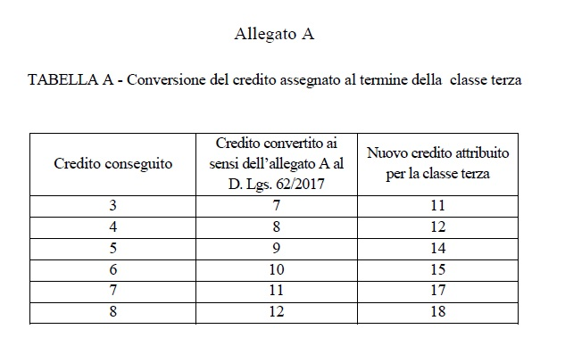

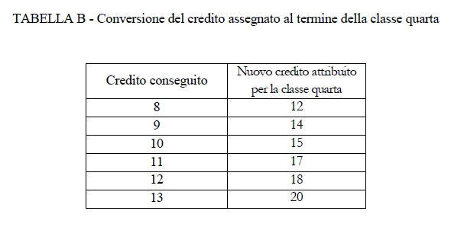
L’Ordinanza ministeriale n° 10 del 16/05/2020 ha poi previsto, sempre nel suo Allegato A, la Tabella C per l’attribuzione del credito su base 60 per i soli allievi delle classi Quinte
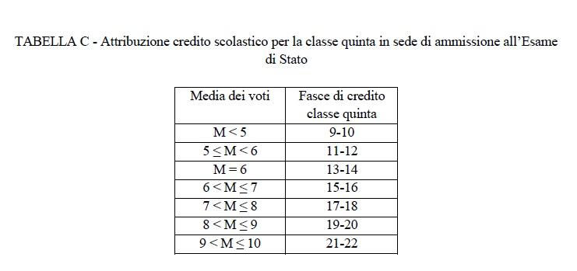
Come si può osservare la Tabella C prevede l’attribuzione del credito anche nel caso in cui un allievo della classe QUINTA possa conseguire nello scrutino finale una o più insufficienze ( non viene precisato il numero massimo delle insufficienze che l’allievo può conseguire ) tali che la media finale possa essere un qualsiasi valore da 0 a 10.
E’ previsto per il 5° anno un credito che va da un minimo di 9 punti ad un massimo di 22 punti.
Ciò posto , un allievo della classe Quinta a.s. 2019/2020 , potrà avere i seguenti crediti su base 60 :
3° anno : credito da 11 a 18 Max 18 punti
4° anno : credito da 12 a 20 Max 20 punti
5° anno : credito da 9 a 22 Max 22 punti
Se sommiamo i tre valori massimi otteniamo 60 punti ovvero il massimo punteggio attribuibile ai crediti relativamente all’Esame di Stato a.s. 2019/2020.
Ai fini dell’attribuzione del credito per gli allievi delle classi Quinte a.s. 2019/2020, il collegio dei docenti nella seduta del 26 Maggio 2020 ha deliberato di considerare i seguenti due parametri :
1) Interesse ed impegno nella partecipazione al dialogo educativo : partecipazione costante, attiva e proficua alle attività didattico-formative sia in presenza che in modalità di didattica a distanza durante il periodo emergenziale dovuto al COVID-19. (Nel caso in cui si riconosca per un allievo la sussistenza del parametro 1), allo studente sarà attribuito un punteggio pari a 0,70 punti).

2) Partecipazione attiva e proficua alle attività relative all’insegnamento della Religione Cattolica o all’ insegnamento Alternativo a quello della Religione Cattolica e considerazione del profitto che ne ha tratto. (Nel caso in cui si riconosca per un allievo la sussistenza del parametro 2), allo studente sarà attribuito un punteggio pari a 0,30 punti)
Considerata la Tabella C per l’attribuzione del credito su base 60 per i soli allievi delle classi Quinte , il collegio dei docenti nella seduta del 26 Maggio 2020 ha deliberato i seguenti criteri :
Caso media M minore di 9 : 0 ≤ M ≤ 9
Se la media M è strettamente minore di 4 (M<4) si attribuirà automaticamente all’allievo il credito minimo della relativa banda di oscillazione ovvero 9 punti.

Caso media maggiore o uguale a 4 e minore o uguale a 9 : 4 ≤ M ≤ 9
Considerata la media M dei voti, se la sua parte decimale è maggiore del valore di 0,50 allora si attribuirà automaticamente come credito scolastico il valore massimo della banda di oscillazione individuata dalla media M.
Se la parte decimale della media M dei voti è inferiore o uguale al valore di 0,50 ma all’allievo è stato attribuito un punteggio aggiuntivo P in virtù del soddisfacimento di uno o più di uno dei due parametri sopra considerati, alla parte decimale della media M si andrà ad aggiungere il punteggio aggiuntivo P.
Se tale nuovo valore ottenuto è ancora inferiore o uguale al valore di 0,50 all’allievo sarà attribuito, come credito scolastico, il valore minimo della banda di oscillazione, se invece tale nuovo valore è maggiore del valore di 0,50 allora all’allievo sarà attribuito un credito scolastico pari al valore massimo della banda di oscillazione
Caso media M compresa tra 9 e 10 : 9 < M ≤ 10
Per gli allievi meritevoli ovvero nel caso in cui un allievo riporti una media M con 9<M ≤ 10, si propone al Collegio di deliberare il seguente criterio
se la media M dei voti conseguita dall’allievo è maggiore o uguale al valore di 9,20
- prescindendo dalla valutazione dei due parametri - si attribuisce direttamente il massimo della relativa banda di oscillazione ovvero 22 punti
Se invece la media M è compresa strettamente tra 9 e 9,20:
9 < M < 9,20
nell’attribuzione del credito scolastico si considererà anche l’eventuale punteggio P scaturito dalla valutazione dei due parametri sopra considerati. Se la parte decimale della media M dei voti è inferiore al valore di 0,20 ma all’allievo è stato attribuito un punteggio aggiuntivo P in virtù del soddisfacimento di uno o più di uno dei due parametri sopra considerati, alla parte decimale della media M si andrà ad aggiungere il punteggio aggiuntivo P. Se tale nuovo valore ottenuto è ancora minore o uguale al valore di 0,50 all’allievo sarà attribuito, come credito scolastico, il valore minimo della banda di oscillazione ovvero 21 punti, se invece tale nuovo valore è maggiore del valore di 0,50 allora all’allievo sarà attribuito un credito scolastico pari al valore massimo della banda di oscillazione individuata dalla media ovvero 22 punti
Crediti Scolastici per gli allievi delle Classi Terze e Quarte A.s. 2019/2020
Per gli allievi delle classi Terze e Quarte, a.s. 2019/2020, il credito sarà attribuito utilizzando la Tabella di attribuzione del credito scolastico contenuta nell’Allegato A del Decreto Legislativo 62/2017, con le precisazioni così come di seguito specificate.
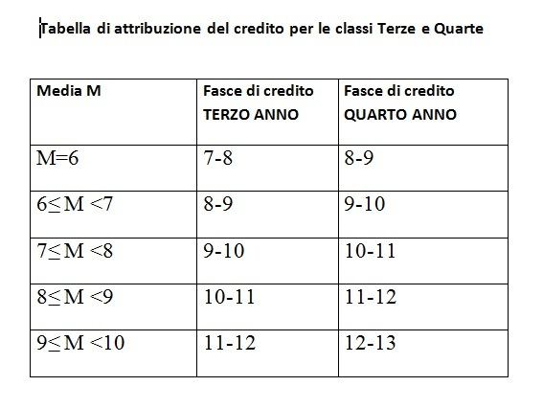
Prima di riportare i criteri di attribuzione del credito scolastico per gli allievi delle classi Terze e Quarte, si precisa quanto viene riportato al Comma 4 , dell’Articolo 4 della Ordinanza Ministeriale n° 11 concernente la valutazione finale degli alunni per l’anno scolastico 2019/2020 e prime disposizioni per il recupero degli apprendimenti del 16/05/2020:
Comma 4 , dell’Articolo 4 O.M. n° 11 : “Nel verbale di scrutinio finale sono espresse per ciascun alunno le eventuali valutazioni insufficienti relative a una o più discipline. I voti espressi in decimi, ancorché inferiori a sei, sono riportati nel documento di valutazione finale.
Per l’attribuzione del credito restano ferme le disposizioni di cui all’articolo 15, comma 2 del Decreto legislativo.
Nel caso di media inferiore a sei decimi per il terzo o il quarto anno, è attribuito un credito pari a 6, fatta salva la possibilità di integrarlo, con riferimento all’allegato A al Decreto legislativo corrispondente alla classe frequentata nell’anno scolastico 2019/2020, nello scrutinio finale relativo all’anno scolastico 2020/21, con riguardo al piano di apprendimento individualizzato di cui all’articolo 6, comma 1.
La medesima possibilità di integrazione dei crediti è comunque consentita, con le tempistiche e le modalità già descritte, per tutti gli studenti, anche se ammessi con media non inferiore a sei decimi, secondo criteri stabiliti dal collegio docenti.”

E dunque per quanto previsto dall’Ordinanza Ministeriale n° 11 concernente la valutazione finale degli alunni per l’anno scolastico 2019/2020 e prime disposizioni per il recupero degli apprendimenti :
Se nello scrutinio finale uno studente del Terzo o Quarto anno conseguirà una media dei voti strettamente minore di 6, il credito che si attribuirà allo studente sarà pari a 6 punti.
Dunque agli allievi che riporteranno almeno una insufficienza nello scrutinio finale, sia che conseguano una media minore di 6 sia che conseguano una media maggiore o uguale a 6, verrà attribuito un “credito provvisorio” che potrà essere integrato in seno allo scrutinio finale dell’a.s. 2020/2021.
Si rimarca dunque il fatto che, in presenza di almeno una insufficienza, se la media conseguita nello scrutinio di quest’anno è minore di 6 allora all’allievo verrà attribuito un credito pari a 6, se invece la media è maggiore o uguale a 6 allora all’allievo verrà attribuito il credito relativo alla banda di oscillazione individuata dalla media.
Caso in cui l’allievo riporti una media dei voti maggiore o uguale a 6
Nel caso di media maggiore o uguale a 6, al fine di attribuire il credito scolastico agli allievi delle classi Terze e Quarte a.s. 2019/2020, il collegio dei docenti nella seduta del 26 Maggio 2020 ha deliberato di considerare e deliberare i due parametri e i criteri di attribuzione del credito già deliberati sopra per gli allievi delle classi Quinte a.s. 2019/2020 e che, in ogni caso, si riportano qui di seguito di nuovo:
1) Interesse ed impegno nella partecipazione al dialogo educativo : partecipazione costante, attiva e proficua alle attività didattico-formative sia in presenza che in modalità di didattica a distanza durante il periodo emergenziale dovuto al COVID-19. (Nel caso in cui si riconosca per un allievo la sussistenza del parametro 1), allo studente sarà attribuito un punteggio pari a 0,70 punti).
2) Partecipazione attiva e proficua alle attività relative all’insegnamento della Religione Cattolica o all’ insegnamento alternativo a quello della Religione Cattolica e considerazione del profitto che ne ha tratto. (Nel caso in cui si riconosca per un allievo la sussistenza del parametro 2), allo studente sarà attribuito un punteggio pari a 0,30 punti)
Considerata la tabella di attribuzione del credito scolastico per le classi Terze e Quarte ( Allegato A Decreto Legislativo n. 62/2017)

Caso media M minore di 9 : 0 ≤ M ≤ 9
Considerata la media M dei voti, se la sua parte decimale è maggiore del valore di 0,50 allora si attribuirà automaticamente come credito scolastico il valore massimo della banda di oscillazione individuata dalla media M.
Se la parte decimale della media M dei voti è inferiore o uguale al valore di 0,50 ma all’allievo è stato attribuito un punteggio aggiuntivo P in virtù del soddisfacimento di uno o più di uno dei due parametri sopra considerati, alla parte decimale della media M si andrà ad aggiungere il punteggio aggiuntivo P.
Se tale nuovo valore ottenuto è ancora inferiore o uguale al valore di 0,50 all’allievo sarà attribuito, come credito scolastico, il valore minimo della banda di oscillazione, se invece tale nuovo valore è maggiore del valore di 0,50 allora all’allievo sarà attribuito un credito scolastico pari al valore massimo della banda di oscillazione
Caso media M compresa tra 9 e 10 : 9 < M ≤ 10
Per gli allievi meritevoli ovvero nel caso in cui un allievo riporti una media M con 9<M ≤ 10, si propone al Collegio di deliberare il seguente criterio
se la media M dei voti conseguita dall’allievo è maggiore o uguale al valore di 9,20
- prescindendo dalla valutazione dei due parametri - si attribuisce direttamente il massimo della relativa banda di oscillazione
Se invece la media M è compresa strettamente tra 9 e 9,20:
9 < M < 9,20
nell’attribuzione del credito scolastico si considererà anche l’eventuale punteggio P scaturito dalla valutazione dei due parametri sopra considerati. Se la parte decimale della media M dei voti è inferiore al valore di 0,20 ma all’allievo è stato attribuito un punteggio aggiuntivo P in virtù del soddisfacimento di uno o più di uno dei due parametri sopra considerati, alla parte decimale della media M si andrà ad aggiungere il punteggio aggiuntivo P. Se tale nuovo valore ottenuto è ancora minore o uguale al valore di 0,50 all’allievo sarà attribuito, come credito scolastico, il valore minimo della banda di oscillazione individuata dalla media, se invece tale nuovo valore è maggiore del valore di 0,50 allora all’allievo sarà attribuito un credito scolastico pari al valore massimo della banda di oscillazione individuata dalla media.
CRITERI DI ATTRIBUZIONE DEL CREDITO PER I CANDIDATI ESTERNI
Per i candidati esterni il credito scolastico e' attribuito dal consiglio di classe davanti al quale sostengono l'esame preliminare, sulla base della documentazione del curriculum scolastico e dei risultati delle prove preliminari.
L’attribuzione del credito deve essere deliberata, motivata e verbalizzata ( comma 9 Art. 10 O.M. n° 10 del 16/05/2020
Le tabelle che regolano l’attribuzione dei crediti per i candidati esterni (privatisti) per gli Esami preliminari agli Esami di Stato sono le seguenti :
La Tabella D contenuta nell’Allegato A dell’Ordinanza Ministeriale n° 10 del 16/05/2020 che regola l’attribuzione del credito per gli allievi delle classi Terze e Quarte
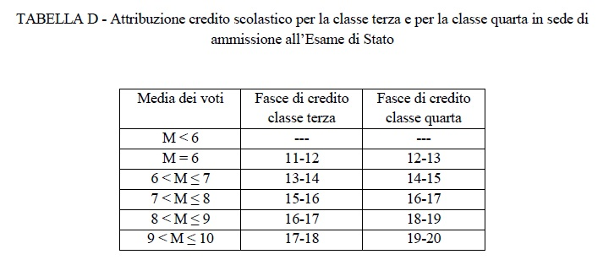
e la Tabella C contenuta nell’Allegato A dell’Ordinanza Ministeriale n° 10 del 16/05/2020 che regola l’attribuzione del credito per gli allievi delle classi Quinte
Fermo restando che per i candidati esterni detta tabella si considera solo per medie M maggiori o uguali a 6
Precisazioni
Ai sensi dell’Art. 10 dell’Ordinanza Ministeriale n° 10 del 16/05/2020, laddove i candidati esterni siano già in possesso di promozione alla classe Quarta o alla classe Quinta, e dunque abbiano già avuto attribuito il credito per la classe Terza o per la Classe Quarta :
Comma 9 lettera b): per i candidati esterni in possesso di promozione o idoneità alla classe quinta del corso di studi, il credito scolastico relativo alle classi terza e quarta è il credito già maturato nei precedenti anni, opportunamente convertito adoperando le tabelle A e B di cui all’Allegato A alla presente ordinanza.
Comma 9 lettera a): per i candidati esterni che siano stati ammessi o dichiarati idonei all’ultima classe a seguito di esami di maturità o di Stato, il credito scolastico è attribuito dal consiglio di classe davanti al quale sostengono l’esame preliminare:
- sulla base dei risultati delle prove preliminari per la classe quinta;
- nella misura di punti dodici per la classe quarta, qualora il candidato non
sia in possesso di promozione o idoneità per la classe quarta;
- nella misura di punti undici per la classe terza, qualora il candidato non sia
in possesso di promozione o idoneità alla classe terza.
Valutazione del curriculum scolastico del candidato esterno
Per i candidati esterni , ai fini dell’attribuzione del punteggio relativo alla valutazione del Curriculum scolastico, il collegio dei docenti nella seduta del 26 Maggio 2020 ha deliberato quanto già deliberato ad inizio anno scolastico 2019/2020 ovvero di valutare :
- 0,35 punti per ogni attestazione/ certificazione relativa a percorsi di studio/formazione coerenti con gli obiettivi formativi ed educativi propri dell’indirizzo di studi per il quale l’aspirante si presenta a sostenere gli Esami in qualità di candidato esterno (max 2 titoli valutabili per ciascuno degli anni)
- 0,15 punti per ogni certificazione linguistica o informatica ( max 2 certificazioni valutabili per ciascuno degli anni)

Ai fini dell’attribuzione del credito scolastico per i candidati esterni relativamente all’anno scolastico 2019/2020, il collegio dei docenti nella seduta del 26 Maggio 2020 ha deliberato i seguenti criteri :
considerate le Tabelle C e D dei crediti , si distinguono i seguenti casi a seconda che la media M conseguita dal candidato esterno sia compresa tra 6 e 9 (9 incluso) oppure sia compresa tra 9 e 10.
Se la media M conseguita dal candidato esterno è compresa tra 6 e 9 (9 incluso) :
- Considerata la media M dei voti, se la sua parte decimale è maggiore del valore di 0,50 allora si attribuirà automaticamente come credito scolastico il valore massimo della banda di oscillazione individuata dalla media M.
- Se la parte decimale della media M dei voti è inferiore o uguale al valore di 0,50 ma all’allievo è stato attribuito un punteggio aggiuntivo P in virtù della valutazione del suo Curriculum scolastico, alla parte decimale della media M si andrà ad aggiungere il punteggio aggiuntivo P.
Se tale nuovo valore ottenuto è ancora inferiore o uguale al valore di 0,50 all’allievo sarà attribuito, come credito scolastico, il valore minimo della banda di oscillazione, se invece tale nuovo valore è maggiore del valore di 0,50 allora all’allievo sarà attribuito un credito scolastico pari al valore massimo della banda di oscillazione.
Per i candidati esterni che riportino una media M con 9<M ≤ 10, si propone al Collegio di deliberare il seguente criteri
- se la media M dei voti conseguita dal candidato esterno è maggiore o uguale al valore di 9,20
- prescindendo dalla valutazione del Curriculum scolastico del candidato esterno- si attribuisce direttamente il massimo della relativa banda di oscillazione.
- Se invece la media M è compresa strettamente tra 9 e 9,20:
9 < M < 9,20
nell’attribuzione del credito scolastico si considererà anche l’eventuale punteggio P scaturito dalla valutazione del Curriculum scolastico del candidato esterno.

IL DIRIGENTE SCOLASTICO
Marcianise, 28/05/2020 Prof.ssa Emma Marchitto

